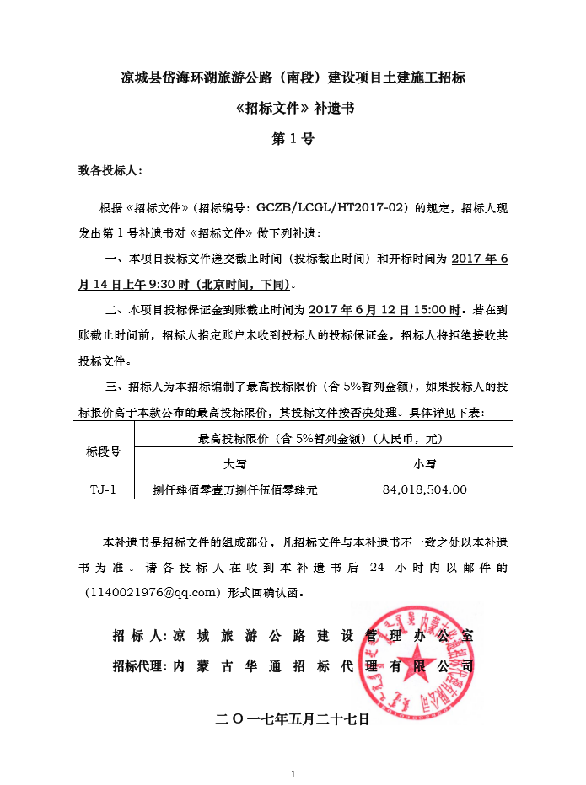

确 认 函

凉城旅游公路建设管理办公室：
内蒙古华通招标代理有限公司：

我公司已收到凉城县岱海环湖旅游公路（南段）建设项目土建施工招标《招标文件》补遗书第1号，共1页，字迹清晰可辨，现回函予以确认。

投标人名称：
（填写单位全称并加盖公章）
法定代表人
或被授权代理人： （签字）
二O一七年 月 日

